*BARRERAS AL CONTACTO CON LAS MANOS DESCUBIERTAS*

Palas

Palillos

Papel de envoltura

Tenedores y Cucharones

Guantes

Desechables

Palillos para dientes

Pinzas

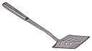

Espátulas

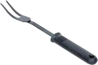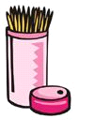

**Utensilios para**

**Alimentos**

**Listos**

**-**

**para Comer**

.

**Quisiéramos agradecer nuevamente sus esfuerzos y enfoque en la Seguridad Alimentaria y su apoyo al Comité de Barreras al Contacto Con Manos Descubiertas (FCUBU).**

**Nuestro especial agradecimiento a los miembros del Comité del Uso de Utensilios de Barrera para el Contacto con Alimentos:**

**Comité 2009-2010**

**Julie Albrecht, University of Nebraska-Lincoln**

**Anthony Carotenuto, Navy and Marine Corps Public Health Center**

**LeAnn Chuboff, SQFI**

**Sharon Ferguson, FDA**

**Andrew Harris, Division of Environmental Health, Summit County Health District**

**Stephen Posey, Brinker International**

**Jim Wagner, The Steritech Group, Inc.**

**Lisa Whitlock, FDA - Alternate**

**Comité 2007-2008**

**Michelle Motsinger**

**Janet Anderberg, Washington State Department of Health**

**Joseph Comello**

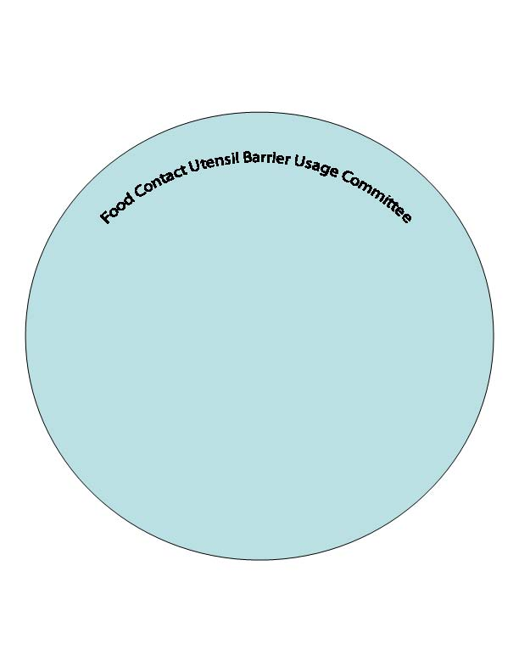

**Diane Benjamin, FDA**

**Jeannie Riess**

**Robert Joyce**

**Lacie Thrall, FoodHandler, Inc.**

**Doris Rittenmeyer, FoodHandler, Inc.**

**Jane Griffith, WaWa, Inc.**

**Frank Ferko, US Foodservice**

**Linda McClurg, Dunkin Brands, Inc.**



**Dr. Esah Yip, Malaysian Rubber Export Council**



*Índice*

**INTRODUCCIÓN…….……………….…………………………………………………………****5**

**SECCIÓN 1 – GUANTES DESECHABLES** **7**

**SECTION 2 – PALAS, CUCHARAS Y CUCHARONES** **12**

**SECCIÓN 3 – ESPÁTULAS** **15**

**SECCIÓN 4 – PINZAS** **16**

**SECIÓN 5 – TENEDORES** **17**

**SECCIÓN 6 – PAPELES DE ENVOLTURA** **19**

**SECCIÓN 7 – PALILLOS** **20**

**SECCIÓN 8 – PALILLOS PARA DIENTES** **21**

**PREGUNTAS MÁS FRECUENTES .** **23**

**APÉNDICE/HERRAMIENTAS** **25**

**REFERENCIAS ……………………………………………………………………… ………26 PRESENTACIÓN ……………………………………………………………………………28**

*Introducción*

El Manual de Entrenamiento para el Contacto Con Manos Descubiertas ha sido desarrollado para su utilización como una herramienta de enseñanza y entrenamiento para consumidores, la industria y las autoridades regulatorias para demostrar las mejores prácticas en la industria del servicio de alimentos en lo referente a las barreras al contacto con las manos descubiertas y las alternativas al contacto con las manos descubiertas.

Usted encontrará una presentación en Power Point al final de este documento.

#### 



*Barreras al Contacto con Manos Descubiertas*

*Material de Referencia*



**SECCIÓN 1 – USO DE GUANTES DESECHABLES**

**Sección 1.1 – Información referente a los guates**

1. El uso correcto de guantes como barrera es muy importante durante las distintas tareas de manipulación de los alimentos. El uso de guantes desechables puede establecer una barrera efectiva contra las transmisión de microorganismos como bacterias y/o virus que se pudieran alojar en las puntas de los dedos o los alimentos.
2. El lavado de manos es la primera barrera para prevenir la contaminación cruzada mientras el uso de utensilios de barrera o guantes constituye una barrera secundaria.
3. Los guantes desechables han sido clasificados como “utensilios” en el Código Alimentario de la FDA.
4. Las barreras de guante son efectivas para la manipulación de alimentos listos para comer cunado ningún otro utensilio puede proveer la destreza manual requerida para la tarea en cuestión (por ejemplo, rebanar zanahorias o apio). Se puede utilizar un guante en una mano mientras se sostiene algún otro utensilio con la otra mano.

**Sección 1.2 – Cuándo debe usar Guantes Desechables un empleado que manipula alimentos**

1. En caso de que alguien tenga una curita, infección o herida en las manos o brazos se deberá suspender cualquier actividad que involucre el contacto de los alimentos conb las manos descubiertas.
2. En caso de que los empleados que manipulan alimentos usen uñas postizas o esmalte para las uñas se deberá utilizar guantes desechables al manipular alimentos.
3. El uso de guantes es opcional para la manipulación de carnes crudas pero pueden ser utilizados para desempeñar actividades de preparación como emopanizar/capear carnes, aves, mariscos o vegetales

**Sección 1.3 – Las Barreras de Guante deben ser específicas para cada tarea**

1. Use sólo los guantes designados para las labores específicas. Los guantes desechables son específicos para cada tarea y no deben ser usados de manera indefinida.
2. Los guantes asignados para manipular alimentos no deben ser utilizados para ninguna otra tarea como sacra la basura, manipular dinero, limpiar superficies, etc.
3. Use guantes de vinilo, nitrilo sintético o látex cuando vaya a preparar (cocinar) alimentos cerca de fuentes de calor en vez de guantes de polietileno ya que éstos no son resistentes al calor.

**Sección 1.4 – Evite la contaminación cruzada mediante el lavado de manos y cambio de guantes**

1. En caso de que alguien esté manipulando carne, aves o mariscos con guantes, no podrá tocar alimentos listos para comer sin haber lavado sus manos y cambiado los guantes previamente.
2. Se deberán remover o cambiar los guantes cada vez que se cambie de actividad o bien cuando se abandone la estación de trabajo. Antes de volver a colocarse los guantes debe haber un lavado de manos previo.
3. Los guantes de colores para tareas específicas son otra opción para la prevención de la contaminación cruzada.

**Sección 1.5 – Frecuencia de Cambio de Guantes**

1. Cambie los guantes periódicamente y lave sus manos cada vez que realice cambio de guantes.
2. Seque bien sus manos después de lavarlas para facilitar la colocación del nuevo par de guantes.
3. Establezca una base de frecuencia para el cambio de guantes durante el cambio de tareas.
4. Retire los guantes si realiza actividades distintas de la manipulación de alimentos listos para comer (RTE).
5. Cambie los guantes para manipular alimentos crudos o la carne cruda de distintas especies (pollo crudo a crane de res cruda).
6. Cambie los guantes para manipular cualquier alimento listo para comer que pudiera transferir sabor o algún alérgeno alimentario.
7. Lave sus manos y cambie los guantes en caso de que los guantes que esté usando se rompan o rasguen.
8. Cambie los guantes después de estornudar, toser o tocarse la cara o el cabello.

**Sección 1.6 – Los cuatro materiales de guantes más comunes**

1. Guantes de Polietileno
2. Guantes de Látex
3. Guantes de Vinilo
4. Guantes de Nitrilo

**Sección 1.7 – La Talla de los Guantes**

1. La talla de los guantes es importante para trabajar con seguridad y comodidad.
2. Elija la talla correcta para sus manos — de chico (s) a extra grande (xl).
3. A los guantes de Polietileno, Vinilo, Látex, y Nitrilo se les puede encontrar en 4 o 5 tallas – Chico (S), Mediano (M), Grande (L), Extra o Extra Extra Grande (XL o XXL).

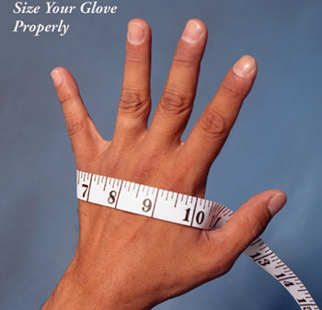

1. La talla de los guantes se mide a través de la parte más ancha de la palma de la mano como se muestra en la ilustración.

**Sección 1.8 – Evite la contaminación cruzada mediante el uso de guantes resistentes a las cortaduras**

1. En caso de que utilice un guante resistente a las cortaduras para cortar o manipular alimentos listos para comer, coloque un guante desechable más grande para evitar la contaminación cruzada del guante resistente a las cortaduras reutilisable.
2. Lave, enjuague y desinfecte el guante resistente a las cortaduras entre las distintas tareas que realice.

**Sección 1.9 – Para retirar los Guantes**

1. Para retirar los guantes desechables de un modo apropiado, sostenga el borde de la muñeca y jale desde adentro hacia afuera.
2. POR NINGÚN MOTIVO retire y reutilice los guantes O los lave con el propósito de emplearlos en múltiples tareas.

**Sección 1.10 – Eligiendo el guante correcto para la tarea apropiada**

1. Tome en cuenta las tareas específicas para las que destinará el tipo de guante a utilizar.
2. Los guantes de Nitrilo y Látex son más durables para tareas individuales prolongadas. Los guantes de Vinilo y Polietileno podrían ser los más adecuados para períodos breves de manipulación de alimentos. Tome en cuenta que algunas personas podrían tener alergias relacionadas con el uso de Látex.
3. Los guantes de Polietileno podrían ser los más apropiados para trabajos sencillos que requieran destreza y durabilidad.
4. Los guantes texturizados podrían mejorar la adherencia entre superficies, la sensibilidad táctil o comodidad.
5. El utilizar guantes bajo un esquema de código de colores podría ayudar a prevenir la contaminación cruzada durante la manipulación de los alimentos.
6. La resistencia al calor de algunos materiales podría facilitar el trabajo en áreas cercananas a los equipos de cocción.
7. Se podría considerar el uso de guantes largos (hasta el codo) dependiendo de las tareas a desempeñar.
8. Los despachadores de guantes deberán estar localizados en sitios cercanos a las áreas de preparación y manipulación de alimentos listos para comer y de lavado de manos para facilitar su utilización.

**Sección 1.11 – Barreras de guante con o sin Polvo Lubricante**

1. El polvo lubricante facilita la colocación de los guantes y absorve la transpiración, sin embargo algunas personas prefieren gunates sin poolvo lubricante.
2. Cantidad de polvo lubricante añadido (en caso de que se utilice este tipo de guantes)

– *Guantes con Polvo Lubricante*. El contenido de polvo en los guantes no excede los 120 mg por guante (vinilo, nitrilo, látex)

* Debe estar aprovado por la especificación de la USP (United States Pharmecopia) para Polvo Esteril Absorvente
* Debe usarse únicamente como lubricante para la colocación del guante
* Debe aplicarse la menor cantidad posible
* No puede utilizarse talco o cualquier otro polvo no estéril

– *Guantes Libres de Polvo Lubricante* (vinilo, nitrilo, látex)

* Deberán contener trazas de polvo lubricante no superiores a 2 mg por guante
* Algunos guantes ajustables tienen recubrimiento de poliureatno o son lavados en Cloro para eliminar el polvo lubricante
* Los guantes de polietileno no contienen polvo lubricante

**Sección 1.12 – Guantes de Polietileno Puro o de Mezclas de Polímeros**

1. El guante “Básico de Poliertileno con costura” consiste en una película extruída de polietileno conocida co “Polietileno Soplado” y puede ser blanca, opaca o de colores. Generalmente son de ajuste holgado. En el caso contrario de los guantes ajustables, este guante es útil para tareas que requieren un bajo nivel de destreza. Este guante tiene costuras en los bordes.
2. Los guantes elaborados con “mezclas de polímeros” tienen un mejor ajuste y son más suaves que los guantes de polietileno básico soplado. Esto guantes se pueden colocar con mayor facilidad y en algunos casos están texturizados para dar un mejor agarre.
3. Estos guantes son útiles para tareas sencillas y breves y no son los más adecuados para áreas de cocción de productos (su punto de fusión aproximado es de 200 grados Farenheit).
4. Los guantes con manga hasta el codo están diseñados para el desempeño de tareas simples específicas que requieren un alcance del largo del brazo o recipientes profundos.

**Sección 1.13 –Guantes de Polietiñleno de fácil acceso o tareas breves**

1. Los guantes de ajuste holgado pueden tener dedos o ser de tipo “mitón” y ser despachados mediante dispositivos de fácilacceso para facilitar la colocación rápida con una sola mano.
2. Útiles para tareas únicas que requieren un cambio rápido de guantes en operaciones de alta demanda. Algunas aplicaciones pueden requerir el uso de sólo un guante..
3. El Polietileno de Alta Densidad (HDPE) es más resistente al calor (distinta resina) que el Polietileno de Baja Densidad (LDPE, 200°F vs. 240°F para el HDPE), pero no es el mejor para *tareas que involucren alimentos calientes*.

**SECCIÓN 2 – PALAS, CUCHARAS Y CUCHARONES**

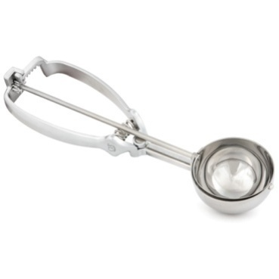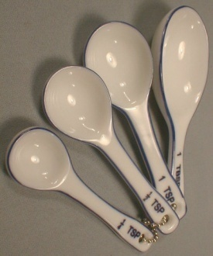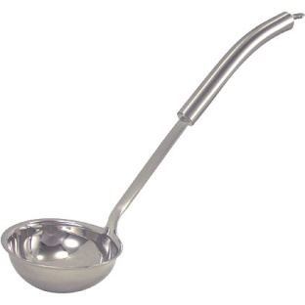

**Sección 2.1 – Cuándo debe usar palas, cucharas o cucharones un empleado que manipula alimentos**

1. Las cucharas, palas y cucharones son empleadas por manipuladores de alimentos, personal de servicio y clientes al momento de preparar, porcionar o servir alimentos líquidos o sólidos.
2. El material de construcción y diseño de las superficies de contacto con alimentos debe cumplir con los requerimientos del Código Alimentario de la FDA mencionados en la sección 4-201.11 y debe ser durable y mantener sus cualidades características bajo condiciones de uso normal.
3. Todos los utensilios deben ser lavados, enjuagados, desinfectados y secados al aire entre cada uso y por lo menos cada cuatro horas mientras se les esté usando.
4. Cuando no se les esté utilizando, los utensilios deben ser almacenados de tal modo que se prevenga el desarrollo de bacterias, adentro del mismo alimento, en un medio ambiente limpio y protegido, dentro de un recipiente con agua corriente o bien en un recipiente con agua a una temperatura mínima de 135° F.
5. Durante pausas en la preparación o servicio de alimentos, los utensilios de preparación y servicio de alimentos deberán ser almacenados:

* Dentro del mismo alimento con el mango encima del alimento y fuera del recipiente.
* Dentro del alimento que no sea potencialmente peligrosos (que requiera control de tiempo/temperatura para mantenerlos seguros) con el mango encima del alimento dentro del mismo recipiente o equipos en recipientes y recipientes que puedan ser cerrados (como en el caso de azúcar o harina).
* En una porción limpia de la mesa de preparación o de la superficie de cocción que esté limpia y desinfectada.
* En agua corriente cuya velocidad sea la suficiente para separar las partículas de alimentos húmedos como helado o puré de papa y ser drenada al exterior del recipiente.
* En un recipiente de agua limpio y desinfectado, siempre y cuando el agua se mantenga a una temperatura mínima de 135°F (57°C).
* En un sitio limpio y protegido en caso de que los utensilios como palas para hielo se utilicen para manipular alimentos que no sean potencialmente peligrosos (que no requieran control de tiempo/temperatura para mantenerlos seguros.

1. Los utensilios en uso no podrán ser colocados en solución sanitizante o hielo.

**Sección 2.2 – El uso de las Palas**

1. A las palas se les encuentra en varias medidas y son el utensilio ideal para el control de porciones.
2. Cuando se utilice una pala con dispensador, es necesario que se evite el contacto del mecanismo del dispensador con el alimento. De este modo se podrá prevenir la transferencia de patógenos de las manos al alimento.
3. La palas se pueden utilizar con o sin el uso de otras barreras. Las palas son una alternativa práctica al amnejo de alimentos con las manos descubiertas en muchas situaciones.

Las palas pueden ser empleadas como único utensilio o bien en conjunto con algún otro utensilio de barrera como los guantes.

**Sección 2.3 – El uso de las Cucharas**

1. Generalmente, las cucharas no tienen un tamaño de porción o forma predeterminados.
2. Las cucharas usadas para probar alimentos deben ser lavadas, enjuagadas y sanitizadas entre cada uso. Las cucharas desechables o utensilios de un sólo uso podráin ser una buena opción para este tipo de tareas.
3. El uso inapropiado de cucharas de prueba podría provocar enfermedades alimentarias.
4. Las cucharas pueden ser utilizadas con o sin la ayuda de otros utensilios de barrera. Las cucharas son una alternativa práctica para la manipulación de alimentos con las manos descubiertas en muchas situaciones.

**Sección 2.4 – El uso de Cucharones**

1. Los cucuarones están disponibles en varios tamaños y son un utensilio ideal para el control de porciones.
2. Los cucharones pueden ser utilizados con o sin la ayuda de otros utensilios de barrera. Los cucharones son una alternativa práctica para la manipulación de alimentos con las manos descubiertas en muchas situaciones.
3. Los cucharones se pueden utilizar solos o con la ayuda de otros utensilios de barrera como los guantes.

**SECCIÓN 3 – ESPÁTULAS**

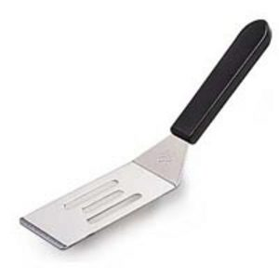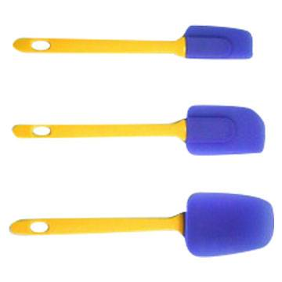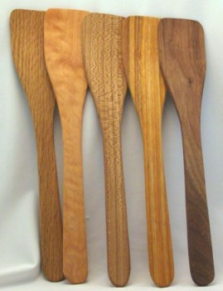

**Sección 3.1 – Cuándo debe usar espátulas el empleado que manipula alimentos**

1. Los manipuladosres de alimentos, el personal de servicio o los consumidores emplean las espátulas se usan para revolver, porcionar, untar o levantar los alimentos.
2. Los materiales de contrucción y el diseño de las superficies en contacto con alimentos deben cumplir con los requerimientos establecidos por la sección 4-201.11 del Código Alimentario de la FDA y deben ser durables y conservar sus cualidades características bajo condiciones normales de uso.
3. Todos los utensilios deben ser lavados, enjuagados, desinfectados y secados al aire entre cada uso o al menos cada cuatro horas durante su uso contínuo.
4. Cuando no se les esté utilizando, los utensilios deben ser almacenados de tal manera que se prevenga el desarrollo de microorganismos, dentro del mismo alimento, en un sitio limpio y protegido, en un recipiente con agua corriente o en un recipiente con agua caliente a una temperatura mínima de 135° F.
5. Durante pausas en la preparación o servicio de alimentos, los utensilios para preparar o server alimentos deberán ser almacenados:

* Dentro del mismo alimento con el mango encima del alimento y fuera del recipiente.
* Dentro del alimento que no sea potencialmente peligrosos (que requiera control de tiempo/temperatura para mantenerlos seguros) con el mango encima del alimento dentro del mismo recipiente o equipos en recipientes y recipientes que puedan ser cerrados (como en el caso de azúcar o harina).
* En una porción limpia de la mesa de preparación o de la superficie de cocción que esté limpia y desinfectada.
* En agua corriente cuya velocidad sea la suficiente para separar las partículas de alimentos húmedos como helado o puré de papa y ser drenada al exterior del recipiente.
* En un recipiente de agua limpio y desinfectado, siempre y cuando el agua se mantenga a una temperatura mínima de 135°F (57°C).
* En un sitio limpio y protegido en caso de que los utensilios como palas para hielo se utilicen para manipular alimentos que no sean potencialmente peligrosos (que no requieran control de tiempo/temperatura para mantenerlos seguros.
* Los utensilios en uso no podrán ser colocados en solución sanitizante o hielo.

1. Los utensilios en uso no podrán ser colocados en solución sanitizante o hielo.

**Sección 3.2 – El uso de Espátulas**

1. A las espátulas se les encuentra disponibles tanto en diseños genéricos como sumamente adaptados para tareas específicas.
2. Sólo use la espátula indicada para cada tarea específica.
3. A las espátulas se les puede utilizar con o sin la ayuda de otros utensilios de barrera. Las espátulas son una alternativa práctica para la manipulación de alimentos con las manos descubiertas en muchas situaciones.

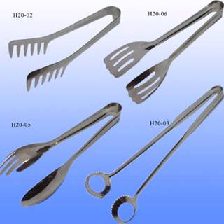

**SECCIÓN 4 – PINZAS**

**Sección 4.1 – Cuándo debe usar Pinzas un empleado que manipula alimentos**

1. Los empleados que manipulan y/o sirven alimentos emplean las pinzas para sostener o levantar alimentos, para mover alimentos de un sitio a otro y para voltear los alimentos mientras se cocinan, especialmente durante el asado.
2. Los materiales de contrucción y el diseño de las superficies en contacto con alimentos deben cumplir con los requerimientos establecidos por la sección 4-201.11 del Código Alimentario de la FDA y deben ser durables y conservar sus cualidades características bajo condiciones normales de uso.
3. Todos los utensilios deben ser lavados, enjuagados, desinfectados y secados al aire entre cada uso o al menos cada cuatro horas durante su uso contínuo.
4. Cuando no se les esté utilizando, los utensilios deben ser almacenados de tal manera que se prevenga el desarrollo de microorganismos, dentro del mismo alimento, en un sitio limpio y protegido, en un recipiente con agua corriente o en un recipiente con agua caliente a una temperatura mínima de 135° F.
5. Durante pausas en la preparación o servicio de alimentos, los utensilios para preparar o server alimentos deberán ser almacenados:

* Dentro del mismo alimento con el mango encima del alimento y fuera del recipiente.
* Dentro del alimento que no sea potencialmente peligrosos (que requiera control de tiempo/temperatura para mantenerlo seguro) con el mango encima del alimento dentro del mismo recipiente o equipos en recipientes y recipientes que puedan ser cerrados (como en el caso de azúcar o harina).
* En una porción limpia de la mesa de preparación o de la superficie de cocción que esté limpia y desinfectada.
* En agua corriente cuya velocidad sea la suficiente para separar las partículas de alimentos húmedos como helado o puré de papa y ser drenada al exterior del recipiente.
* En un recipiente de agua limpio y desinfectado, siempre y cuando el agua se mantenga a una temperatura mínima de 135°F (57°C).
* En un sitio limpio y protegido en caso de que los utensilios como palas para hielo se utilicen para manipular alimentos que no sean potencialmente peligrosos (que no requieran control de tiempo/temperatura para mantenerlos seguros.
* Los utensilios en uso no podrán ser colocados en solución sanitizante o hielo.

1. Los utensilios en uso no podrán ser colocados en solución sanitizante o hielo.

**Sección 4.2 - El uso de Pinzas**

1. Las pinzas son una alternativa práctica para la manipulación de alimentos con las manos descubiertas en muchas situaciones.
2. A las pinzas se les encuentra disponibles tanto en diseños genéricos como altamente adaptados para tareas específicas.
3. Hay pinzas específicamanete diseñadas para levantar artículos como cubos de azúcar, espárragos, queso rayado, hielo, ensalada, spaghetti, hamburguesas, espinas de pescado, perlas de melón, bagels, cangrejo cocido, garnituras y bolsas de té.
4. A cada pinza debe dársele el uso específico para el cual fue diseñada.
5. A las pinzas se les puede utilizar con o sin la ayuda de otros utensilios de barrera.

**SECCIÓN 5 – TENEDORES**

**Sección 5.1 – Cuándo un empleado que manipula alimentos debe usar los Tenedores**

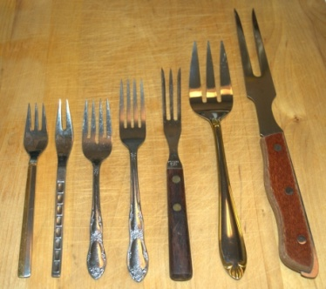

1. Los empleados que manipulan y/o sirven alimentos utilizan los tenedores para sostener o levantar alimentos, para moverlos de un sitio a otro, para voltear los alimentos durante su preparación y para sostener los alimentos al cortarlos o tallarlos.
2. Los materiales de contrucción y el diseño de las superficies en contacto con alimentos deben cumplir con los requerimientos establecidos por la sección 4-201.11 del Código Alimentario de la FDA y deben ser durables y conservar sus cualidades características bajo condiciones normales de uso.
3. Todos los utensilios deben ser lavados, enjuagados, desinfectados y secados al aire entre cada uso o al menos cada cuatro horas durante su uso contínuo.
4. Cuando no se les esté utilizando, los utensilios deben ser almacenados de tal manera que se prevenga el desarrollo de microorganismos, dentro del mismo alimento, en un sitio limpio y protegido, en un recipiente con agua corriente o en un recipiente con agua caliente a una temperatura mínima de 135° F.
5. Durante pausas en la preparación o servicio de alimentos, los utensilios para preparar o server alimentos deberán ser almacenados:

* Dentro del mismo alimento con el mango encima del alimento y fuera del recipiente.
* Dentro del alimento que no sea potencialmente peligrosos (que requiera control de tiempo/temperatura para mantenerlo seguro) con el mango encima del alimento dentro del mismo recipiente o equipos en recipientes y recipientes que puedan ser cerrados (como en el caso de azúcar o harina).
* En una porción limpia de la mesa de preparación o de la superficie de cocción que esté limpia y desinfectada.
* En agua corriente cuya velocidad sea la suficiente para separar las partículas de alimentos húmedos como helado o puré de papa y ser drenada al exterior del recipiente.
* En un recipiente de agua limpio y desinfectado, siempre y cuando el agua se mantenga a una temperatura mínima de 135°F (57°C).
* En un sitio limpio y protegido en caso de que los utensilios como palas para hielo se utilicen para manipular alimentos que no sean potencialmente peligrosos (que no requieran control de tiempo/temperatura para mantenerlos seguros.
* Los utensilios en uso no podrán ser colocados en solución sanitizante o hielo.

1. Los utensilios en uso no podrán ser colocados en solución sanitizante o hielo.

**Sección 5.2 - El uso de Tenedores**

1. Los tenedores son una alternativa práctica para la manipulación de alimentos con las manos descubiertas en muchas situaciones.
2. Los tenedores que han sido diseñados para usarse sólo una vez deberán ser desechados después de haber sido usados.
3. Los tenedores pueden ser utilizados con o sin la ayuda de otros utensilios de barrera.

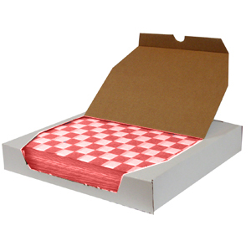

**SECCIÓN 6 – PAPEL DE ENVOLTURA**

**Sección 6.1 – Cuándo debe usar Papel Delicatessen o Envoltura de Panadería un empleado que manipula alimentos**

1. Los empleados que manipulan alimentos, el equipo de servicio/atención a clientes y los clientes emplean las envolturas de panadería o delicatessen para mantener una barrera sanitaria entre los alimentos y las manos decubiertas.

**Sección 6.2 – La selección de la Envoltura de Panadería o Delicatessen**

1. Los operadores de servicios de alimentos o representantes de compras deben asegurarse de que todos los componentes de las envolturas cumplen con los requerimientos de la sección 21, CFR 177.1520 de la FDA.
2. Las envolturas deben ser fabricadas mediante la aplicación de Buena Parácticas de Manufactura. Los fabricantes de envolturas para alimentos deben demostrar que todos los componentes utilizados son seguros y que no habrá migración de los componentes o de elementos tóxicos a los alimentos.
3. A las envolturas para alimentos se les encuentra disponibles en una gran variedad de tamaños y empaques en los almacenes de artículos para servicios de alimentos.
4. Las envolturas pueden ser enceradas o sin encerar. La envoltura encerada puede absorver un poco de líquido evitando que se ensicien las manos.
5. Los paquetes o empaques dispensadores deben ser bien construidos, de modo tal que las envolturas no se contaminen con impurezas externas y que se permita tomar las hojas con facilidad.
6. Los operadores de servicios de alimentos debe seleccionar la envoltura apropiada tomando en consideración el uso que les dará.

**Sección 6.3 – El uso de Envolturas de Panadería y Delicatessen**

1. Las hojas de envoltura deben retirarse una a la vez sin que se rompan o se contamine el resto de las hojas.
2. Si se va a usar papel de envoltura como barrera primaria, los empleados que manipulan alimentos deben desechar inmediatamente las hojas usadas. Las hojas de envoltura no pueden ser reutilizadas ni los alimentos almacenarse en ellas.
3. El despachador de hojas debe ser almacenado en un sitio adecuado en el que se evite la contaminación cruzada con otros alimentos o impurezas externas.

**SECCIÓN 7 – PALILLOS**

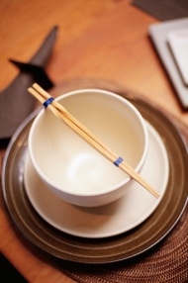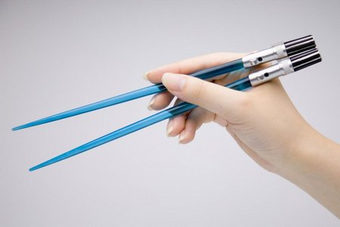

**Sección 7.1 – Cuándo deben usar Palillos los empleados que manipulan alimentos**

1. Generalmente los consumidores usan los palillos para comer pero los empleados que manipulan alimentos los pueden usar para mover los alimentos de un sitio a otro durante la preparación o servicio de los mismos.
2. Los materiales de contrucción y el diseño de las superficies en contacto con alimentos deben cumplir con los requerimientos establecidos por la sección 4-201.11 del Código Alimentario de la FDA y deben ser durables y conservar sus cualidades características bajo condiciones normales de uso.
3. Todos los utensilios deben ser lavados, enjuagados, desinfectados y secados al aire entre cada uso o al menos cada cuatro horas durante su uso contínuo.
4. Durante pausas en la preparación o servicio de alimentos, los utensilios para preparar o server alimentos deberán ser almacenados:

* Dentro del mismo alimento con el mango encima del alimento y fuera del recipiente.
* Dentro del alimento que no sea potencialmente peligrosos (que requiera control de tiempo/temperatura para mantenerlo seguro) con el mango encima del alimento dentro del mismo recipiente o equipos en recipientes y recipientes que puedan ser cerrados (como en el caso de azúcar o harina).
* En una porción limpia de la mesa de preparación o de la superficie de cocción que esté limpia y desinfectada.
* En agua corriente cuya velocidad sea la suficiente para separar las partículas de alimentos húmedos como helado o puré de papa y ser drenada al exterior del recipiente.
* En un recipiente de agua limpio y desinfectado, siempre y cuando el agua se mantenga a una temperatura mínima de 135°F (57°C).
* En un sitio limpio y protegido en caso de que los utensilios como palas para hielo se utilicen para manipular alimentos que no sean potencialmente peligrosos (que no requieran control de tiempo/temperatura para mantenerlos seguros.
* Los utensilios en uso no podrán ser colocados en solución sanitizante o hielo.

1. Los utensilios en uso no podrán ser colocados en solución sanitizante o hielo.

**Sección 7.2 - El uso de los Palillos**

1. Los palillos pueden ser una alternativa para la manipulación de alimentos con las manos descubiertas.
2. Los palillos deben ser utilizados sólo para tareas específicas.
3. Los palillos fabricados con materiales reutilizables deben ser lavados, enjuagados, desinfectados y secados al aire entre cada uso.
4. Los palillos diseñados y fabricados para usarse sólo uan vez deben ser desechados después de haber sido utilizados.
5. Los palillos pueden usarse con o sin la ayuda de otros utensilios de barrera como los guantes.

**SECCIÓN 8 – PALILLOS PARA DIENTES**

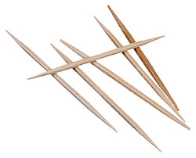

**Sección 8.1 – Cuándo debe usar Palillos para Dientes un empleado que manipula alimentos**

1. Los palillos para dientes se usan típicamente para evitar el contacto de las manos descubiertas con alimetos listos para comer como los entremeses. A los palillos para dientes también se les utiliza para sostener o mantener acomodados alimentos apilados o en capas como los sandwiches u otras preparaciones.
2. Los materiales de contrucción y el diseño de las superficies en contacto con alimentos deben cumplir con los requerimientos establecidos por la sección 4-201.11 del Código Alimentario de la FDA y deben ser durables y conservar sus cualidades características bajo condiciones normales de uso.

**Sección 8.2 - El uso de Palillos para Dientes**

1. Los palillos para dientes deben ser colocados por el personal antes del servicio de los alimetos o bien presentados a los consumidores de tal maner que se evite una posible contaminación de la porción que estará en contacto con el alimento, de modo vertical en un recipiente angosto de plástico o vidrio.
2. Los palillos para dientes están típicamente diseñados para ser de un sólo uso y deben ser desechados una vez se les haya utilizado.
3. En el caso específico de que los palillos de dientes hayan sido diseñados para reutilizarse, éstos deberan ser lavados, enjuagados, desinfectados y secados al aire entre cada uso.

*Preguntas Más Frecuentes*

Esta sección se puede utilizar para aclarar las dudas más frecuentes



Preguntas más Frecuentes:

1. **¿Cuál es el propósito de este documento?**

El Manual de Entrenamiento para el Contacto Con Manos Descubiertas ha sido desarrollado para su utilización como una herramienta de enseñanza y entrenamiento para consumidores, la industria y las autoridades regulatorias para demostrar las mejores prácticas en la industria del servicio de alimentos en lo referente a las barreras al contacto con las manos descubiertas y las alternativas al contacto con las manos descubiertas.

1. **¿Cómo debo usar este documento?**

Este documento puede ser utilizado para instruir e informar a los consumidores, miembros de la industria del servicio de alimentos y las autoridades regulatorias acerca de las mejores prácticas en el uso de barreras a las manos descubiertas para la manipulación de alimentos.

1. **¿Los Departamentos de Salud aprueban este manual?**

Este documento se desarrolló con los esfuerzos conjuntos y la aportación de las instancias reguladoras federales, estatales, la industria, los consumidores y de la Conference for Food Protection.

1. **¿Puedo utilizar la información de este documento para mis presentaciones?**

Esta información puede ser utilizada con propósitos educativos.

1. **¿Con quién me debo poner en contacto en caso de tener más preguntas?**

Si tiene preguntas adicionales por favor consulte con su Departamento de Salud local o con la Conferencia para la Protección de los Alimentos (Conference for Food Protection).

1. **¿Qué debo hacer si tengo una pregunta referente a un utensilio que no está incluido en este documento?**

Este documento no pretende reemplazar los requerimientos de la regulación local. Por favor consulte con su Departamento de Salud local acerca de los requerimientos definitivos.

1. **¿Los equipos deben contar con certificación de la NSF?**

Por favor consulte con el Departamento de Salud de su localidad acerca de los requerimientos de certificación de utensilios.

# Apéndice / Herramientas



# Referencias

**2005 Model Food Code sections applicable to Barriers to Bare Hand Contact.**

**Nota: La traducción de las referencias se encuentra en *cursivas* entre paréntesis facilitar la búsqueda debido a que el documento fuente (Código Alimentario) no tiene traducción al Español.**

**1-2 definitions *(Definiciones)***

1-201 – Applicability and Terms Defined *(Aplicabilidad y Definición de Términos)*

Ready-to-Eat Food *(Alimento Listo para Comer)*

Utensil *(Utensilio)*

**2-3 Personal Cleanliness *(Limpieza del Personal)***

2-301 Hands and Arms *(Manos y Brazos)*

2-301.11 Clean Condition Fingernails (refers to glove use) *(Uñas limpias) (refiriéndose a uso de guantes)*

2-301.12 Cleaning Procedure *(Procedimiento de limpieza)*

2-301.14 When to Wash (refers to glove use) *(Cuándo lavar) (refiriéndose a uso de guantes)*

2-301.15 Where to Wash *(En dónde lavar)*

**3-3 Protection from Contamination After Receiving *(Protección de la contaminación después de recibir)***

Preventing Contamination by Employees *(previniendo la contaminación por parte de los empleados)*

3-301.11 Preventing Contamination from Hands (refers to deli tissue, spatulas, tongs, single-use gloves, or dispensing equipment) *(Previniendo la contaminación de las manos) (refiriéndose a papel de envoltura, espátulas, pinzas, guantes desechables o equipo de servicio)*

3-301.11(B) Preventing contamination from hands *(previniendo la contaminación a través de las manos)*

**Preventing Contamination From Equipment, Utensils, and Linens *(Previniendo la contaminación proveniente de equipo, utensilios y textiles)***

3-304.11 – Food Contact with Equipment and Utensil *(Contacto de los alimentos con equipos y utensilios)*

3-304.12 In-use utensils, between-use storage *(Utensilios en uso, almacenamiento entre usos)*

3-304.15 – Gloves, Use Limitation *(Guantes, limitaciones de uso)*

3-304.16 Using clean tableware for second portions and refills *(Utilizando cubiertos limpios para segundas porciones y rellenos)*

3-502.12 Reduce oxygen packaging, criteria *(Empacado con reducción de Oxígeno, criterios)*

3-502.12(B) (5) (a) (prohibits bare hand contact) *(prohibición de contacto con manos descubiertas)*

3-801.11 Pasteurized Foods, prohibited re-service and prohibited food *(Alimentos pasteurizados, prohibida la reutilización, alimento prohibido)*

3-801.11(F) (3) (b) (prohibits bare hand contact) *(prohibición de contacto con las manos descubiertas)*

**4-1 Materials for Construction and Repair (Materiales de fabricación y reparación)**

Single-Service and Single Use *(Un sólo servicio y un sólo uso)*

4-101.17 Wood, use limitations *(Madera, limitaciones de uso)*

4-102.11 Characteristics (single-service and single use) *(Características) (un solo servicio y un solo uso)*

4-102.11 Characteristics *(Características)*

4-2 Design and Constructions *(Diseño y fabricación)*

4-201.11 Equipment and utensils *(Equipos y utensilios)*

4-205.10 Food Equipment, certification and classification *(Equipo para uso con alimentos, certificación y clasificación)*

4-302.11 Utensils, consumer self-service *(Utensilios, auto servicio para consumidores)*

4-502.11 Single-service and single-use, required *(Un sólo servicio y un sólo uso, requerido)*

4-502.13 Single-service and single-use, use limitations *(Un sólo servicio y un sólo uso, limitaciones de uso)*

4-6 Cleaning of Equipment and utensils *(Limpieza de equipos y utensilios)*

4-7 Sanitization of equipment and utensils *(Desinfección de equipos y utensilios)*

4-9 Protection of clean items *(Protección de artículos limpios)*

**4-9 Protection of Clean Items (Protección de artículos limpios)**

Storing *(Almacenamiento)*

4-903.11 – Equipment, Utensils, Linens, and Single Service and Single Use Articles *(Equipo, Utensilios, Textiles, artículos de un sólo servicio y artículos de un sólo uso)*

Anexo 3: Motivos de Salud Pública / Lineamientos Administrativos:

Cada sección del Código tendrá información acerca de sus antecedentes o guías en esta Sección del Código Alimentario.

# Presentación

Palas

Palillos

Papel de envoltura

Tenedores y Cucharones

Guantes

Desechables

Palillos para dientes

Pinzas



Espátulas



**Utensilios para**

**Alimentos**

**Listos**

**-**

**para Comer**

.

